# 異動：

自動顯示原值，非金融機構債權金額、停催日期可以修改，其他不可修改

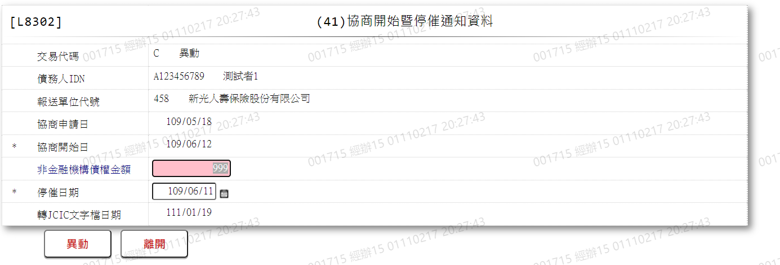

* 1. 非金融機構債權金額



* 1. 停催日期

